TRƯỜNG ĐẠI HỌC KỸ THUẬT CÔNG NGHIỆP

**KHOA ĐIỆN TỬ**

**Bộ môn: Kỹ thuật máy tính**



**ĐỒ ÁN MÔN HỌC**

MÔN HỌC

**PHÂN TÍCH VÀ THIẾT KẾ HỆ THỐNG**

**Đề tài: Quản lý bán vé xe buýt cho Công ty cổ phần TM&DV Hà Lan**

**Giáo viên hướng dẫn: ThS. Trần Thị Thanh**

**Sinh viên: Trần Thị Duyên - K185480106004**

**Lớp: K54KMT.01**

**Thái Nguyên – 01/2022**

|  |  |
| --- | --- |
| TRƯỜNG ĐHKTCN | CỘNG HOÀ XÃ HỘI CHỦ NGHĨA VIỆT NAM |
| **KHOA ĐIỆN TỬ** | **Độc lập - Tự do - Hạnh phúc** |

**NHIỆM VỤ ĐỒ ÁN PHÂN TÍCH VÀ THIẾT KẾ HỆ THỐNG**

*Sinh viên:* Trần Thị DuyênMSSV: K185480106004

*Lớp: K54KMT Khoá: K54*

*Ngành học: Kỹ thuật máy tính*

*Giáo viên hướng dẫn: ThS. Trần Thị Thanh*

1. Tên đề tài đồ án phân tích và thiết kế hệ thống:

**Quản lý bán vé xe buýt cho công ty cổ phần TM&DV Hà Lan**

2. Nội dung thực hiện:

* Khảo sát thực tế xác định yêu cầu quản lý bán vé xe buýt cho công ty cổ phần TM&DV Hà Lan.
* Phân tích hiết kế hệ thống quản lý.
* Xây dựng CSDL thích hợp
* Thiết kế và cài đặt chương trình

3. Các sản phẩm, kết quả :

* Sản phẩn demo phần mềm theo yêu cầu của đồ án.
* Thuyết minh đồ án theo mẫu chung của khoa Điện tử.

4. Ngày giao nhiệm vụ: 12/11/2021

5. Ngày hoàn thành nhiệm vụ: 20/01/2022

|  |  |  |
| --- | --- | --- |
| **BCN KHOA** |  | **GIÁO VIÊN HƯỚNG DẪN** |

**NHẬN XÉT CỦA GIÁO VIÊN HƯỚNG DẪN**

*Thái Nguyên, ngày….tháng…..năm 20....*

**GIÁO VIÊN HƯỚNG DẪN**

*(Ký ghi rõ họ tên)*

**NHẬN XÉT CỦA GIÁO VIÊN CHẤM**

*Thái Nguyên, ngày….tháng…..năm 20....*

**GIÁO VIÊN CHẤM**

*(Ký ghi rõ họ tên)*

**MỤC LỤC**

LỜI NÓI ĐẦU 1

CHƯƠNG 1. KHẢO SÁT HỆ THỐNG 4

1.1 Nghiên cứu đề tài 4

1.2 Khảo sát và đánh giá hiện trạng 5

1.2.1 Công ty Hà Lan 5

1.2.2 Quy trình nghiệp vụ của phòng kinh doanh 6

1.3 Tổng quan hệ thống mới 8

1.3.1 Xác định yêu cầu 8

1.3.2 Mục tiêu và hướng giải quyết 9

1.3.3 Môi trường thực hiện 10

CHƯƠNG 2. PHÂN TÍCH THIẾT KẾ HỆ THỐNG 10

2.1 Phân tích và thiết kế hệ thống về xử lý 10

2.1.1 Dữ liệu vào ra của hệ thống 10

2.1.2 Các yêu cầu của hệ thống 11

2.2 Phân tích thiết kế hệ thống về mặt chức năng 12

2.2.1 Biểu đồ phân cấp chức năng(BFD) 12

2.2.2 Biểu đồ luồng dữ liệu (DFD) 13

2.3 Phân tích và thiết kế hệ thống về mặt dữ liệu 18

2.3.1 Vài nét về chuẩn hóa quan hệ 18

2.3.2 Mô hình quan hệ - thực thể(E-R) 20

2.3.3 Chuyển mô hình E-R sang mô hình dữ liệu quan hệ 23

CHƯƠNG 3. THIẾT KẾ CƠ SỞ DỮ LIỆU 25

3.1 Thiết kế các bảng dữ liệu 25

3.2 Mô hình liên kết các thực thể 27

CHƯƠNG 4. LẬP TRÌNH VÀ KIỂM THỬ 28

4.1 Môi trường lập trình 28

4.1.1 Phần mềm Visual Studio 2017 28

4.1.2 Ngôn ngữ C# 29

4.1.3 Mô hình MVC trong ASP.NET MVC 29

4.2 Kiểm thử chương trình 30

CHƯƠNG 5. ĐÁNH GIÁ VÀ KẾT LUẬN 34

5.1 Đánh giá hệ thống 34

5.1.1 Kết quả đạt được 34

5.1.2 Hướng phát triển 35

5.2 Kết luận 35

TÀI LIỆU THAM KHẢO 36

# LỜI CAM ĐOAN

Em xin cam đoan đồ án phân tích và thiết kế hệ thống “Quản lý bán vé cho công ty cổ phần TM&DV Hà Lan” này là công trình nghiên cứu của riêng em. Các số liệu sử dụng trong luận văn là trung thực. Các kết quả nghiên cứu được trình bày trong đồ án chưa từng được công bố tại bất kỳ công trình nào khác.

|  |
| --- |
| Tên sinh viên  *(Ký và ghi rõ họ tên)* |
| Duyên |
| Trần Thị Duyên |

# DANH MỤC HÌNH ẢNH

Ảnh 1. 1 Xe bus Hà Lan 4

Ảnh 1. 2 Cơ cấu tổ chức công ty 5

Ảnh 1. 3 Vé ngày 7

Ảnh 1. 4 Vé tháng 8

Ảnh 2. 1 Thành phần của hệ thống thông tin 11

Ảnh 2. 2 Sơ đồ luông thông tin vào - ra 11

Ảnh 2. 3 Biểu đồ phân cấp chức năng 13

Ảnh 2. 4 Biểu đồ luồng dữ liệu mwusc ngữ cảnh 15

Ảnh 2. 5 Biểu đồ luồng dữ liệu mức đỉnh 16

Ảnh 2. 6 Biểu đồ luồng dữ liệu mức dưới đỉnh 1 16

Ảnh 2. 7 Biểu đồ luồng dữ liệu mức dưới đỉnh 2 17

Ảnh 2. 8 Biểu đồ luồng dữ liệu mức dưới đỉnh 3 18

Ảnh 2. 9 Quy trình chuẩn hóa lược đồ quan hệ 19

Ảnh 2. 10 Mô hình thực thể quan hệ E-R 23

Ảnh 3. 1 Mô hình liên kết các thực thể 28

Ảnh 4. 1 Quy trình xử lý hệ thống 30

Ảnh 4. 2 Giao diện Trang chủ 30

Ảnh 4. 3 Giao diện trang Theo dõi bán vé 31

Ảnh 4. 4 Giao diện trang Nhân viên 31

Ảnh 4. 5 Giao diện trang Khách hàng 32

Ảnh 4. 6 Giao diện trang Loại vé 32

Ảnh 4. 7 Giao diện trang Vé tháng 33

Ảnh 4. 8 Giao diện trang Tuyến xe 33

Ảnh 4. 9 Giao diện trang Quản trị hệ thống 34

# LỜI NÓI ĐẦU

Hiện nay, công nghệ thông tin đã và đang đóng vai trò rất quan trọng trong đời sống kinh tế - xã hội của rất nhiều quốc gia trên thế giới; ở Việt Nam cũng đang được chú trọng và phát triển. Nó nhanh chóng trở thành một trong những ngành mũi nhọn và là tiền đề cho sự phát triển của đất nước. Mặc dù còn đang trong thời kỳ non trẻ, nhưng ngành công nghệ thông tin đã được ứng dụng và phát triển khá mạnh mẽ, trong các lĩnh vực về quảng bá thương hiệu và quản lý sản xuất.

Đứng trước nhu cầu về các phần mềm quản lý cũng như việc đam mê lập trình ứng dụng của bản thân, em đã chọn đề tài đồ án môn học phân tích và thiết kế hệ thống: “Quản lý bán vé xe buýt cho Công ty cổ phần TM&DV Hà Lan”. Nhằm mục đích ứng dụng tin học hóa vào việc quản lý, góp phần nâng cao chất lượng phục vụ người dân khi tham gia giao thông bằng xe buýt; đồng thời làm giảm khối lượng công việc, giảm bớt chi phí về thời gian và nhân lực.

Thực hiện đề tài là cơ hội để em áp dụng, tổng hợp các kiến thức đã học trên lớp, đồng thời đúc kết được những bài học thực tế phục vụ cho việc học tập và làm việc sau này. Mặc dù, em đã rất cố gắng thực hiện đề tài nhưng do năng lực cũng như thời gian còn hạn chế nên khó tránh khỏi những thiếu xót, rất mong thầy cô góp ý để em có thể rút kinh nghiệm và hoàn thiện hơn trong tương lai.

Em xin chân thành cảm ơn thầy Trần Thị Thanh, người đã nhiệt tình hướng dẫn, chỉ bảo em trong suốt quá trình thực hiện, hoàn thành đề tài.

# CHƯƠNG 1. KHẢO SÁT HỆ THỐNG

* 1. **Nghiên cứu đề tài**

Hiện nay, xe buýt được xem là một phương tiện đi lại được đông đảo người dân lựa chọn. Việc lưu hành hệ thống xe buýt có tác dụng làm giảm số lượng người và phương tiện tham gia giao thông, không chỉ góp phần làm giảm tình trạng ách tắc đường phố trong những giờ cao điểm, mà còn giảm thiểu khói bụi giúp môi trường xanh-sạch-đẹp hơn. Hơn nữa, với tình trạng giá cả xăng dầu đang ngày càng leo thang như hiện nay, việc lựa chọn đi lại bằng xe buýt sẽ giúp cho hành khách không những tiết kiệm chi phí một cách đáng kể mà còn đảm bảo tính an toàn về con người. Xe buýt đang dần dần xây dựng lên một biểu tượng đẹp cho nhiều thành phố trên cả nước.

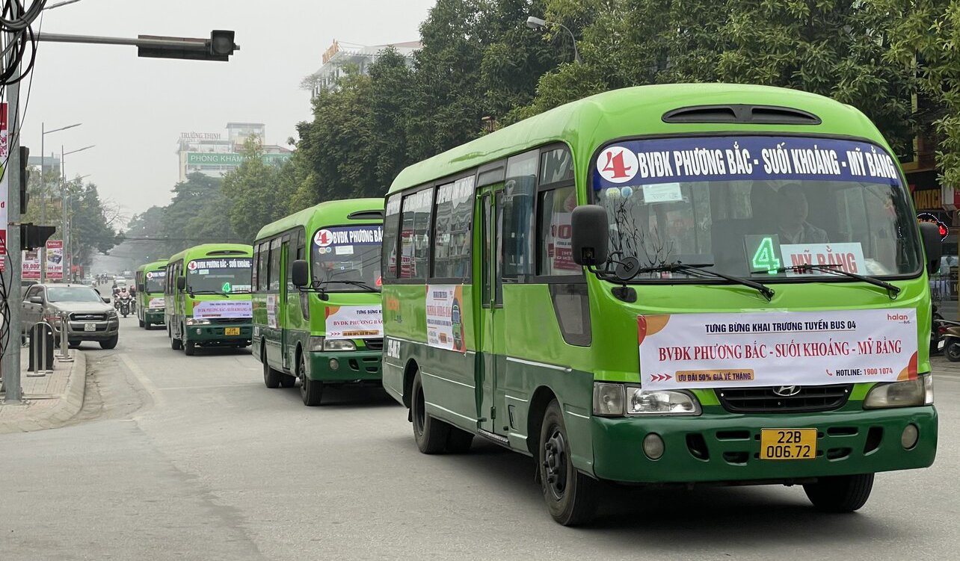

Ảnh 1. Xe bus Hà Lan

Do nhu cầu đi lại của người dân ngày càng cao nên hệ thống xe buýt phải có những đổi mới tích cực nhằm mục đích nâng cao chất lượng dịch vụ vận chuyển hành khách. Từ đó sẽ thu hút được nhiều hành khách tham gia giao thông bằng xe buýt hơn, nhằm phát triển kinh tế cho công ty; đồng thời làm giảm tình trạng tắc nghẽn giao thông đang là vấn đề bất cập hiện nay.

Cùng với việc phải quản lý một số lượng công việc lớn như: quản lý về nhân sự, quản lý xe, quản lý về các tuyến xe, điểm dừng, điều hành hoạt động của các tuyến xe… thì quản lý vé có thể nói là rất quan trọng. Bởi vì, quản lý vé phản ánh trực tiếp doanh thu – mục tiêu cuối của một doanh nghiệp. Tuy nhiên, quản lý vé cũng cần ăn khớp với các mảng công việc kể trên; cũng như chứa một chuỗi rất nhiều các công việc con khác. Từ đó, đòi hỏi người quản lý phải một lúc điều hành rất nhiều công việc.Với sự phát triển của hệ thống thông tin hiện nay, việc mô hình hóa quản lý nhằm hệ thống hoạt động một cách tối ưu, tạo năng suất công việc là rất cần thiết. Để làm được điều này đòi hỏi ta phải xem lại toàn bộ hoạt động của hệ thống quản lý vé xe buýt, sau đó phân tích và đưa ra những biện pháp cụ thể, từ phương pháp quản lý đến cách thức điều hành giúp cho việc quản lý và điều hành hệ thống ngày càng tốt hơn.

* 1. **Khảo sát và đánh giá hiện trạng**

### 1.2.1 Công ty Hà Lan

Công ty CPTM&DL Hà Lan có trụ sở chính đặt tại địa chỉ: Tổ 5, đường Dương Tự Minh, phường Tân Long, thành phố Thái Nguyên, tỉnh Thái Nguyên. Đây là doanh nghiệp luôn đi đầu trong lĩnh vực vận tải hành khách trên địa bàn tỉnh Thái Nguyên và các tỉnh lân cận Tuyên Quang, Bắc Kạn. Năm 2003, công ty có 30 xe với số lượng cán bộ nhân viên là 50 người. Đến nay, sau 15 năm phát triển công ty có một trụ sở chính 12.000m2 đảm bảo phục vụ cho tổ chức hoạt động kinh doanh và mở thêm 10 văn phòng tại Hà Nội, Thái Nguyên, Bắc Kạn, Tuyên Quang với tổng phương tiện là 219 xe và cán bộ công nhân viên là 520 người. Trong đó, xe buýt chiếm:

* Số lượng xe: hơn 100 chiếc
* Tuyến xe: 12 tuyến

Cơ cấu tổ chức của công ty:

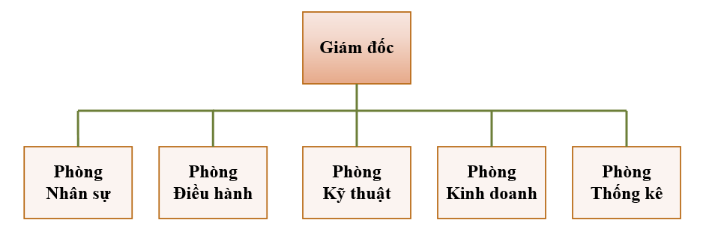

Ảnh 1. Cơ cấu tổ chức công ty

Chức năng các phòng ban:

- Phòng nhân sự: có nhiệm vụ quản lý về mặt nhân sự trong công ty như: tài xế, phụ xe, thanh tra, nhân viên văn phòng… Mỗi khi có sự thay đổi về mặt nhân sự, phòng này có nhiệm vụ thu thập thông tin về nhân sự rồi lưu thông tin vào kho hồ sơ nhân sự.

- Phòng điều hành: có nhiệm vụ điều hành hoạt động các tuyến xe buýt về thời gian, khi tắc đường sẽ điều động thêm xe tăng cường nhằm đảm bảo về tần suất hoạt động của tuyến xe. Phòng điều hành ngoài việc quản lý các tuyến xe buýt mà còn quản lý cả các đầu xe của xí nghiệp. Khi có sự thay đổi về xe thì phòng điều hành sẽ cập nhật những thông tin này. Việc bố trí và xây dựng các điểm dừng đón khách cũng được phòng điều hành quản lý. Ngoài ra, hoạt động lưu thông của các tuyến xe cũng được phòng điều hành cập nhật và quản lý.

- Phòng kỹ thuật: có nhiệm vụ sửa chữa xe buýt, bảo trì, bảo dưỡng xe để đảm bảo xe luôn hoạt động tốt, không bị sự cố trong khi đang vận chuyển hành khách trong thành phố.

- Phòng kinh doanh: có nhiệm vụ phân tích doanh thu của công ty, phân tích thị trường để điều chỉnh giá vé cho hợp lý. Đồng thời, quản lý việc phát hành vé và kiểm soát vé đã bán được (bao gồm cả vé ngày và vé tháng). Khi có sự thay đổi về vé, giá vé thì phòng kinh doanh có nhiệm vụ cập nhật lại thông tin về vé và giá vé. Phòng kinh doanh cũng đảm nhiệm chức năng phát triển và quản lý các địa điểm bán vé tháng cho công ty.

- Phòng thống kê: có nhiệm vụ tập hợp tất cả các thông tin, số liệu để đưa ra báo cáo tổng hợp về tình hình của công ty.

Nhận thấy, trong 5 phòng ban kể trên thì phòng kinh doanh sẽ trực tiếp quản lý bán vé xe buýt cho công ty. Vì vậy, chúng ta cần khảo sát chi tiết hệ thống quản lý của phòng kinh doanh.

### 1.2.2 Quy trình nghiệp vụ của phòng kinh doanh

Trước giờ làm, phòng kinh doanh thực hiện nhiệm vụ phát vé mới cho thanh tra và ghi lại số vé đã phát ra; thanh tra sẽ đem số vé đó giao cho từng phụ xe. Phụ xe nhận vé và giấy ghi danh sách vé ngày mà phụ xe sẽ bán được. Vé ngày có 2 nửa: liên 2 để phụ xe xé giao cho khách, liên 1 giữ để nộp lại.

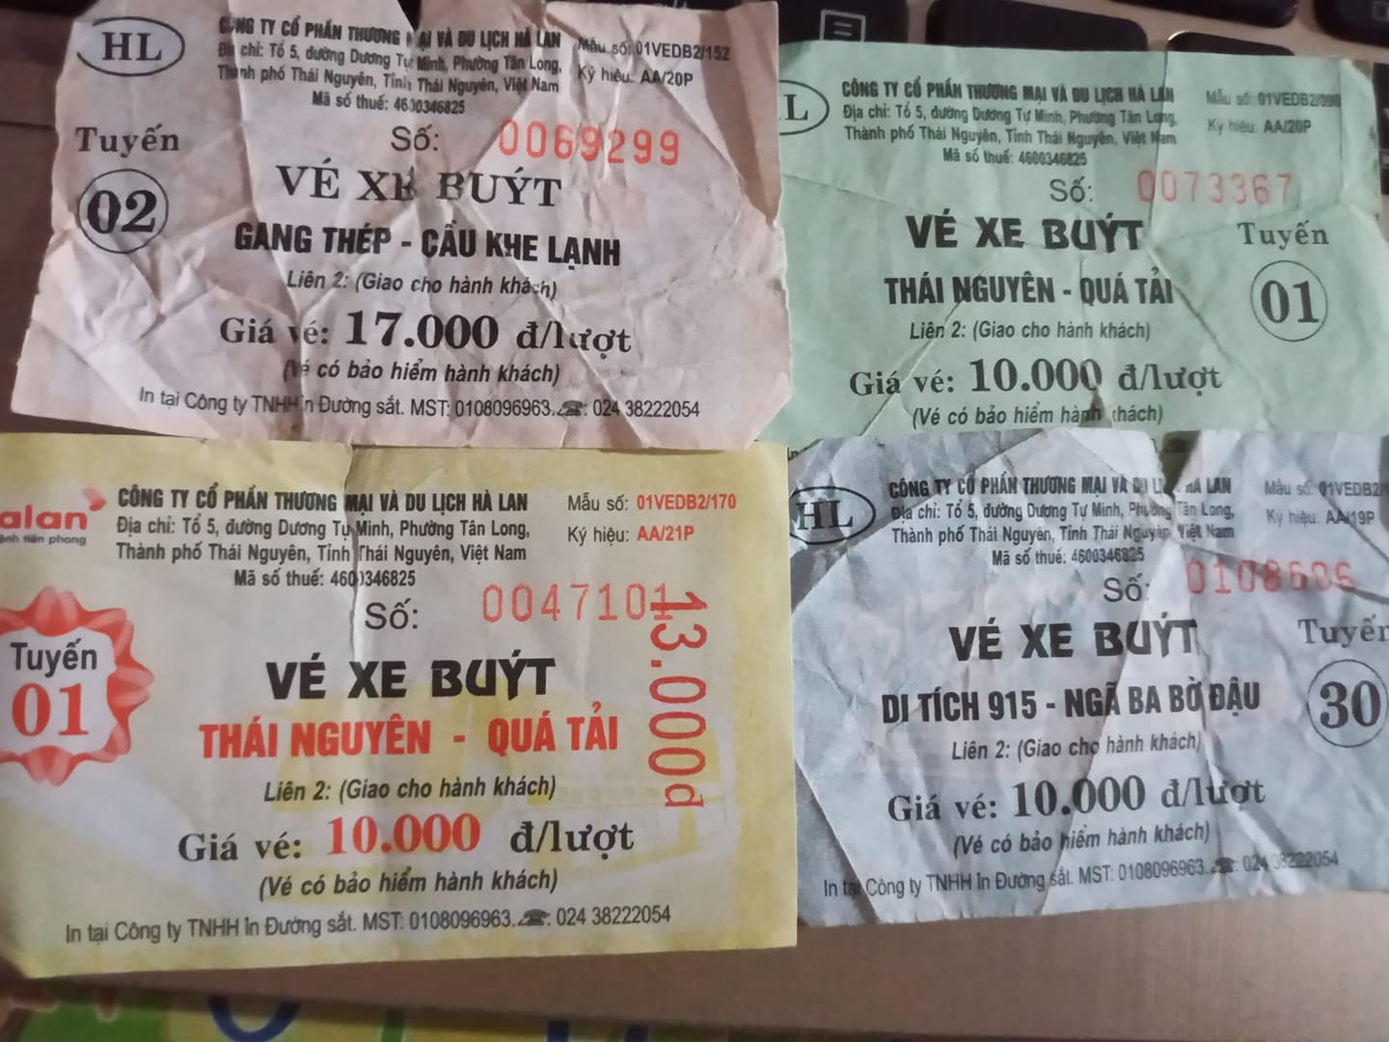

Ảnh 1. Vé ngày

Hết ca làm việc, phụ xe nộp cho phòng kinh doanh số vé xe còn lại. Phòng kinh doanh sẽ lấy số vé thu về để tính số lượng vé bán được trong ngày và yêu cầu phụ xe ký nhận vào bảng theo dõi bán vé ngày.

Việc bán vé tháng cũng được phòng kinh doanh quản lý. Bình thường, nhân viên bán vé tháng chính là thanh tra: Kiểm soát vé xe buýt, kiểm tra hàng, hỗ trợ nhân viên bán vé và tài xế khi khách đông, lập biên bản xử lý các hành vi sai phạm của nhân viên và khách hàng. Khoảng 3 ngày cuối tháng,thanh tra sẽ đảm nhận thêm công việc bán vé tháng để khách sử dụng trong tháng tiếp theo. Cụ thể, thanh tra đến nhận tem vé tháng và giấy danh sách vé tháng đã bán; sau đó, đến tất cả các xe buýt trong tuyến mình phụ trách để dán tem lên vé cho khách tháng. Khi phát hành các loại tem vé tháng cho nhân viên bán vé, phòng kinh doanh sẽ ghi lại số vé phát ra.

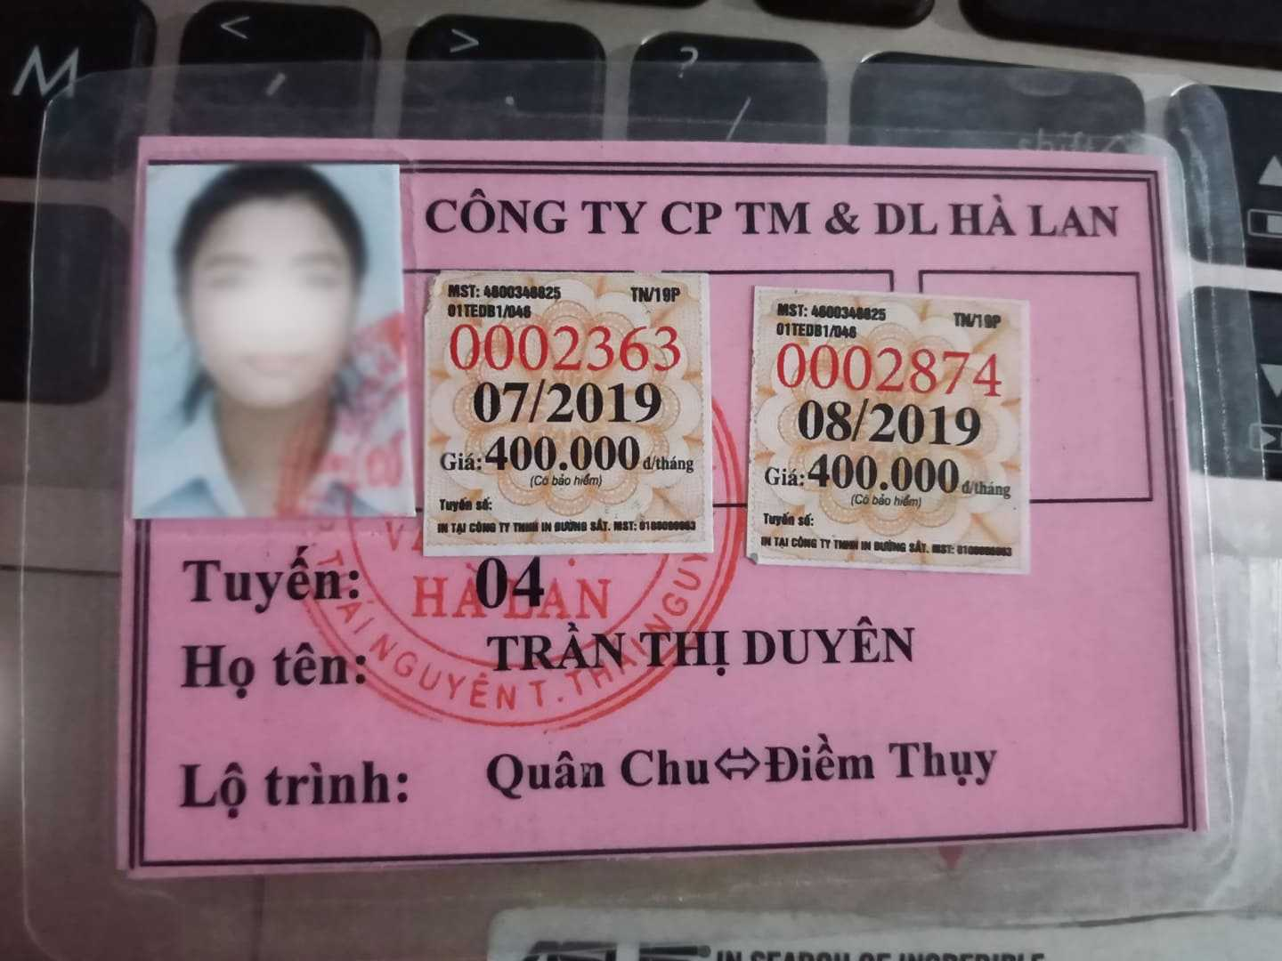

Ảnh 1. Vé tháng

Sau một ngày làm việc, thanh tra nộp lại tem cho phòng kinh doanh đồng thời ký nhận vào bảng theo dõi bán vé tháng.

Nhận xét hệ thống hiện tại: Mới chỉ quan tâm đến doanh thu vì chỉ lấy thông tin là số lượng vé bán được

* Ưu điểm: Về cơ bản hệ thống hiện tại đã và đang quản lý tốt được doanh thu cũng như nhân viên bán vé theo từng tuyến.
* Hạn chế: Không biết đối tượng khách hàng của mình là có phần hạn chế trong kế hoạch phát triển doanh thu.
  1. **Tổng quan hệ thống mới**

Từ thực trạng đã nêu ở trên, với điều kiện ngành thông tin đang được ứng dụng rộng rãi hiện nay thì việc xây dựng lại, tối ưu hóa phần mềm phục vụ công tác quản lý bán vé xe buýt là một yêu cầu cần thiết. Đảm bảo được thời gian và độ chính các cao, lưu trữ được một lượng thông tin vô cùng lớn; đồng thời, có thêm dữ liệu để phát triển doanh thu công ty.

* + 1. Xác định yêu cầu

Hệ thống sẽ phải hỗ trợ việc quản lý các thông tin liên quan đến bán vé xe bus cho phòng kinh doanh của công ty cổ phần TM&DV Hà Lan.Tự động hóa quy trình quản lý nhằm giảm chi phí nhân công, tăng độ chính xác của công tác quản lý và cung cấp một giao diện cho người quản trị có thể quản trị một cách đơn giản hiệu quả.

Bộ phận quản lý của phần mềm có toàn quyền thay đổi tất cả các thông tin của vé buýt, nhân viên, khách hàng, tuyến xe,... tùy mục đích của người quản trị.

Hệ thống mới cần tin học hóa nhiều hơn: Song song với quản lý vé còn quản lý được cả khách hàng, phụ xe, thanh tra, tuyến xe… Đặc biệt cần thêm quản lý thông tin khách hàng để:

* Có thể lấy ý kiến khách hàng một cách dễ dàng
* Theo dõi đối tượng khách hàng mua vé, nhu cầu đi lại của khách và kịp thời đưa ra phương án điều xe cũng như: điều chỉnh thời gian, tần suất xe chạy hay tăng giảm giá vé sao cho hợp lý-
* Khi khách hàng nghỉ mua vé thì có thể liên hệ tìm hiểu lí do xem có thể hỗ trợ khách tiếp tục mua vé không
* Nếu có thể, gợi ý cho khách một số ưu đãi khi: Rủ thêm người đăng ký vé tháng, sử dụng vé tháng trong thời gian dài,…

### 1.3.2 Mục tiêu và hướng giải quyết

*1.3.2.1 Mục tiêu*

Thiết kế một trang web quản lý dễ sử dụng có các chức năng sau:

* Cho phép quản trị viên toàn quyền quản lý: Thêm, sửa, xóa toàn bộ các module của hệ thống
* Quản lý thông tin nhân viên: thêm, sửa, xóa thông tin cá nhân của nhân viên và các chức vụ chức danh của nhân viên
* Quản lý thông tin khách hàng: thêm, sửa, xóa thông tin cá nhân của khách
* Quản lý thông tin tuyến xe: thêm, sửa, xóa thông tin chi tiết của tuyến xe
* Quản lý thông tin vé buýt: thêm, sửa, xóa thông tin chi tiết của vé
* Cho phép người sử dụng có thể xem và thao tác đối với một số thông tin trên hệ thống, in các báo cáo cần thiết.
* Hệ thống tính toán được dữ liệu một cách chính xác thời gian xử lý nhanh

*1.3.2.2 Hướng giải quyết bài toán*

* Xây dựng mô hình cơ sở dữ liệu cho phần mềm: Xây dựng các bảng, các ràng buộc, luồng dữ liệu.
* Lập trình ứng dụng sử dụng mô hình Webform Application
* Cài đặt chương trình: Nhập dữ liệu chạy thử
* Viết báo cáo về đề tài

### 1.3.3 Môi trường thực hiện

Để thực hiện được Web quản lý bán vé xe bus cho Công ty Hà Lan cần phải sử dụng một ngôn ngữ lập trình để thực hiện và một hệ quản trị cơ sở dữ liệu, vì vậy trong đề tài này em thực hiện trên các phần mềm và ngôn ngữ sau:

* Web Application: Sử dụng phần mềm Visual Studio 2017 với mã nguồn ngôn ngữ C#.
* Hệ quản trị CSDL SQL Server: Sử dụng phần mềm SQL Server 2014.

# CHƯƠNG 2. PHÂN TÍCH THIẾT KẾ HỆ THỐNG

## 2.1 Phân tích và thiết kế hệ thống về xử lý

Phân tích thiết kế hệ thống là phương pháp nghiên cứu lựa chọn các giải pháp thích hợp cho bài toán quản lý. Phân tích là công việc đầu tiên của quá trình xây dựng hệ thống trên máy tính. Không thể đưa máy tính vào hoạt động mà không qua giai đoạn phân tích thiết kế hệ thống. Hiệu quả đem lại cao hay không là phụ thuộc vào kết quả phân tích ban đầu. Phân tích thiết kế hệ thống về xử lý thực chất là tìm ra các thao tác đặc trưng của hệ thống có tác động đến các tệp dữ liệu.

### 2.1.1 Dữ liệu vào ra của hệ thống

Trên cơ sở khảo sát thực tế và dựa vào bài toán quản lý đã đặt ra, phân tích hệ thống dữ liệu của bài toán quản lý bán vé xe buýt cho Công ty Hà Lan ta có:

*Thông tin vào của hệ thống thông tin*

* Thông tin về vé buýt như: loại vé, giá vé,..
* Thông tin về nhân viên như họ tên, ngày sinh, số điện thoại,...
* Thông tin về tuyến xe như: tên tuyến, tần suất hoạt động,...
* Thông tin đăng ký vé tháng của khách hàng: họ tên, địa chỉ,...
* Thông tin báo cáo bán vé theo ngày của nhân viên

*Thông tin ra của hệ thống thông tin*

* Xuất ra màn hình trang web:
* Danh sách và thông tin loại vé
* Danh sách và thông tin khách hàng, vé tháng
* Danh sách và thông tin nhân viên
* Danh sách thông tin tuyến xe

Qua những thông tin vào ra ở trên ta có thể thấy được các chức năng của một hệ thống thông tin. Hệ thống có 3 thành phần tương tác với nhau:

* Các thành phần vào
* Xử lý chế biến
* Các thành phần ra

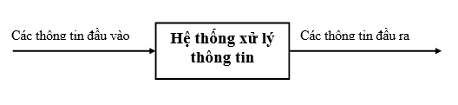

Ảnh 2. Thành phần của hệ thống thông tin

Sơ đồ luồng thông tin ra - vào của hệ thống chư­ơng trình

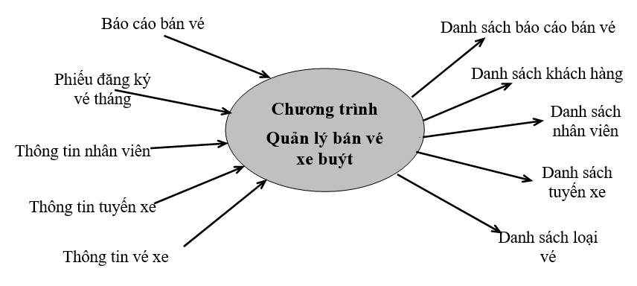

Ảnh 2. Sơ đồ luồng thông tin vào - ra

### 2.1.2 Các yêu cầu của hệ thống

* Hệ thống hoạt động ổn định trên hệ điều hành windows
* Hệ thống dễ sử dụng trên phân mềm với người quản trị và người sử dụng
* Thống kê được những thông tin chi tiết
* Cơ sở dữ liệu hoạt động tốt với tổng dữ liệu lớn
* Các hệ thông báo, báo lỗi tốt
* Dễ thay đổi, cấu hình theo yêu cầu triển khai thực tiễn
* Giao diện đẹp và dễ sử dụng

## 2.2 Phân tích thiết kế hệ thống về mặt chức năng

Bước đầu tiên trong việc phân tích hệ thống là xác định các chức năng nghiệp vụ của hệ thống. Đây là một cách phân rã xử lý của toàn bộ hệ thống thành các xử lý nhỏ hơn.

Biểu đồ phân cấp chức năng cho ta cái nhìn tổng quát của hệ thống quản lý bán vé xe buýt. Nó chỉ ra những ràng buộc mà người viết chương trình phải thực hiện, xác định những gì mà hệ thống phải làm.

### 2.2.1 Biểu đồ phân cấp chức năng(BFD)

Biểu đồ phân cấp chức năng (BFD - Business Functional Diagram) là biểu đồ phân rã có thứ bậc của HTTT từ tổng thể đến chi tiết. Mỗi chức năng có một hoặc nhiều chức năng con, tất cả được thể hiện trong một khung biểu đồ.

Hệ thống quản lý Bán vé của Ga Đà Nẵng được phân làm 3 chức năng chính:



Ảnh 2. Biểu đồ phân cấp chức năng

### 2.2.2 Biểu đồ luồng dữ liệu (DFD)

Biểu đồ luồng dữ liệu (DFD - Data Flow Diagram) là một công cụ mô tả mối quan hệ thông tin giữa các công việc.Từ việc phân tích cụ thể các yêu cầu của bài toán, nếu coi hệ thống chỉ bao gồm một chức năng tổng thể và xét tới sự trao đổi thông tin giữa các thực thể với hệ thống và ngược lại, ta sẽ có một mô hình chung của hệ thống và gọi là biểu đồ luồng dữ liệu mức ngữ cảnh. Tiếp tục phân tích các chức năng của nó ta sẽ được biểu đồ luồng dữ liệu mức đỉnh, mức dưới đỉnh, tương ứng với các chức năng chi tiết của chương trình.

Biểu đồ luồng dữ liệu thể hiện hệ thống ở dạng động, nó thể hiện sự trao đổi thông tin giữa hệ thông với môi trường bên ngoài và các luồng trao đổi thông tin trong nội bộ hệ thống. Biểu đồ luồng dữ liệu bao gồm các tác nhân bên trong và bên ngoài hệ thống, các tiến trình xử lý thông tin, các luồng thông tin vào/ra mỗi tiến trình. Mối liên quan giữa biểu đồ luồng dữ liệu và biểu đồ phân cấp chức năng là các chức năng trong biểu đồ phân cấp chức năng tương ứng với các tiến trình của biểu đồ luồng dữ liệu, mỗi mức của biểu đồ phân cấp chức năng được mô tả bởi biểu đồ luồng dữ liệu tương ứng.

* Các thành phần của biểu đồ luồng dữ liệu:
* Tiến trình: Là một hoạt động có liên quan đến sự biến đổi hoặc tác động lên thông tin như tổ chức lại thông tin, bổ sung thông tin hoặc tạo ra thông tin mới. Tên của chức năng phải là động từ, có thể có bổ ngữ và phải là duy nhất.

Biểu diễn:

* Luồng dữ liệu: Là luồng thông tin vào hoặc ra khỏi tiến trình.

Biểu diễn:

* Tác nhân ngoài: là một người, một nhóm người hoặc một tổ chức ở bên ngoài hệ thống nhưng có trao đổi thông tin với hệ thống.

Biểu diễn:

* Tác nhân trong: Là 1 chức năng hoặc một hệ thống con của hệ thống đang xét (Thực chất tác nhân trong chính là tiến trình xuất hiện ở một sơ đồ luồng dữ liệu khác)

Quản lý vé

Quản l ý vé

Biểu diễn:

* Kho dữ liệu: Luồng thông tin lưu trữ trong một khoảng thời gian để một hoặc nhiều chức năng truy cập vào, chúng có thể là một tệp dữ liệu được lưu trữ trong máy tính.

Biểu diễn:

Ta tiến hành xây dựng biểu đồ luồng dữ liệu cho hệ thống này dựa vào biểu đồ phân cấp chức năng đã lập ở phần trên như sau:

*2.2.2.1 Biểu đồ luồng dữ liệu mức ngữ cảnh*

Mức khung cảnh tương ứng với mức 0 của biểu đồ phân cấp chức năng.

Ta coi cả hệ như một "chức năng" mọi thông tin từ bên ngoài đưa vào là các thông tin đầu vào, nhiệm vụ của hệ thống là phải xử lý, biến đổi các thông tin đó thành kết quả đầu ra. Các tác nhân giao tiếp với hệ thống gồm phòng ban chức năng đơn vị, các đối tác, những người khác cũng có nhu cầu tìm hiểu tình hình quản lý bán vé buýt của công ty được chia thành 2 nhóm chính:

* Nhóm đối tượng 1 gồm các đối tượng có các dữ liệu liên quan mà hệ thống cần xử lý
* Nhóm đối tượng 2 chỉ đưa ra các yêu cầu tìm kiếm hay thống kê, hệ thống phải có xử lý đáp ứng các yêu cầu đó.

Biểu đồ luồng dữ liệu mức ngữ cảnh:



Ảnh 2. Biểu đồ luồng dữ liệu mức ngữ cảnh

*2.2.2.2 Biểu đồ luồng dữ liệu mức đỉnh*

Biểu đồ dữ liệu mức đỉnh thể hiện mối quan hệ của các chức năng chính trong hệ thống với các tác nhân, dữ liệu. Qua biểu đồ luồng dữ liệu mức khung cảnh ta sẽ xây dựng được biểu đồ luồng dữ liệu ở mức đỉnh như sau:



Ảnh 2. Biểu đồ luồng dữ liệu mức đỉnh

*2.2.2.3 Biểu đồ luồng dữ liệu mức dưới đỉnh*

a. Phân rã chức năng 1( Quản trị hệ thống)



Ảnh 2. Biểu đồ luồng dữ liệu mức dưới đỉnh 1

b. Phân rã chức năng 2 (Quản lý danh mục)



Ảnh 2. Biểu đồ luồng dữ liệu mức dưới đỉnh 2

c. Phân rã chức năng 3 (Quản lý nghiệp vụ)



Ảnh 2. Biểu đồ luồng dữ liệu mức dưới đỉnh 3

## 2.3 Phân tích và thiết kế hệ thống về mặt dữ liệu

### 2.3.1 Vài nét về chuẩn hóa quan hệ

Khi thiết kế một CSDL nào đó để tránh được việc trùng lặp dữ liệu hay dị thường dữ liệu người ta phải dựa vào các chuẩn hóa CSDL nhằm làm cho một CSDL khi được xây dựng mang tính chặt chẽ, nhất quán cao, tránh được việc dư thừa dữ liệu, những chuẩn hóa dữ liệu dùng khi thiết kế là:

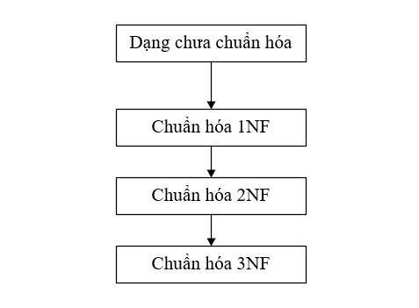

Ảnh 2. Quy trình chuẩn hóa lược đồ quan hệ

* Định nghĩa các dạng chuẩn hóa của một lược đồ quan hệ:

*Dạng chuẩn 1NF:* Một lược đồ quan hệ R được gọi là dạng chuẩn 1NF nếu và chỉ nếu toàn bộ miền có mặt trong R đều chỉ chứa các giá trị nguyên tố.

*Dạng chuẩn 2NF:* Lược đồ quan hệ R ở dạng chuẩn thứ hai nếu nó đã ở dạng chuẩn thứ nhất và mỗi thuộc tính không khóa của R là không phụ thuộc hàm bộ phận vào khóa chính.

*Dạng chuẩn 3NF:* Lược đồ quan hệ R là ở dạng chuẩn 3NF nếu như nó đã ở dạng chuẩn 2NF và mỗi thuộc tính không khóa của R là không phụ thuộc hàm bắc cầu vào khóa.

* Ba quy tắc chuẩn hóa như sau: 1NF, 2NF, 3NF

- Đưa về dạng chuẩn thứ nhất 1NF: Tách các thuộc tính lặp (không đơn). Nhóm các thuộc tính đơn (còn lại) tạo thành một quan hệ, chọn khóa cho nó. Nhóm các thuộc tính lặp tách ra, tăng thêm khóa của quan hệ trên tạo thành một quan (hay một số quan hệ theo chủ đề). Chọn khóa cho các quan hệ này, thường là khóa bội, trong đó khóa của quan hệ trên là một thành phần.

- Đưa về dạng chuẩn 2NF: Tách các nhóm thuộc tính phụ thuộc hàm vào một phần của khóa. Nhóm còn lại tạo thành một quan hệ với khóa cũ. Mỗi nhóm tách ra (gồm các thuộc tính cùng phụ thuộc vào một số thuộc tính nào của khóa) tăng thêm các thuộc tính mà chúng phụ thuộc tạo thành một quan hệ với khóa là các thuộc tính tăng thêm này.

- Đưa về dạng chuẩn 3NF: Tách các nhóm thuộc tính phụ thuộc hàm vào một số thuộc tính ngoài khóa. Nhóm còn lại tạo thành một quan hệ với khóa như cũ. Mỗi nhóm tách ra (gồm các thuộc tính cùng phụ thuộc vào một số thuộc tính ngoài khóa) tăng thêm các thuộc tính mà chúng phụ thuộc, tạo thành một quan hệ với khóa là các thuộc tính tăng thêm này.

Một quan hệ sau khi chuẩn hóa có thể tạo ra nhiều quan hệ ở dạng chuẩn 3NF.

- Yêu cầu đầu tiên của phương thức chuẩn hóa dữ liệu là xác định đối tượng của hệ thống. Đối tượng là thực thể tồn tại độc lập mà hệ thống cung cấp thông tin tới hay sử dụng dữ liệu từ đó.

* Quá trình chuẩn hóa một quan hệ bao gồm các bước sau:

- Bước 1: Liệt kê các thuộc tính chưa chuẩn hóa được xác định cho mỗi kiểu thực thể.

- Bước 2: Áp dụng 3 quy tắc chuẩn hóa và tạo ra những quan hệ được chuẩn hóa đầy đủ (các danh sách kiểu thực thể).

- Bước 3: Kết hợp các bản khác nhau của những danh sách kiểu thực thể giống nhau.

- Bước 4: Áp dụng lại quy tắc chuẩn hóa thứ 3 đối với bản được kết hợp cuối cùng các quan hệ.

Để khắc phục các hiện tượng dư thừa dữ liệu, dữ liệu không nhất quán, dữ liệu lặp, nhập nhằng dữ liệu thì cần phải kiểm tra, rà soát, thanh lọc dữ liệu trước khi đưa vào bảng

### 2.3.2 Mô hình quan hệ - thực thể(E-R)

*2.3.2.1 Xác định thực thể thuộc tính*

--Thực thể **Nhân viên** gồm các thuộc tính sau:

* Mã nhân viên
* Tên nhân viên
* Ngày sinh
* Giới tính
* Địa chỉ
* Số chứng minh thư nhân dân
* Số điện thoại
* chức vụ

-- Thực thể **Báo cáo bán vé** có các thuộc tính sau:

* Mã báo cáo
* Mã loại vé
* Số lượng
* Đơn giá bán
* Ngày lập

-- Thực thể **Loại vé** có các thuộc tính sau:

* Mã loại
* Đơn giá

-- Thực thể **Tuyến xe** có các thuộc tính sau:

* Mã tuyến
* Tên tuyến
* Giờ hoạt động
* Tần suất hoạt động

-- Thực thể **Vé tháng** có các thuộc tính sau:

* Mã vé tháng
* Lộ trình

-- Thực thể **Khách hàng** có các thuộc tính sau:

* Mã KH
* Tên khách hàng
* Ngày sinh
* Địa chỉ
* Nơi làm việc
* Số điện thoại

-- Thực thể **Quyền** có các thuộc tính sau:

* Mã quyền
* Tên quyền

-- Thực thể **Người dùng** có các thuộc tính sau:

* Mã đăng nhập
* Tên người dùng
* Tên tài khoản
* Mật khẩu

*2.3.2.2 Mối quan hệ giữa các tập thực thể*

-- Quan hệ Quyền - Người dùng:

* Một quyền dành cho nhiều người dùng
* Mỗi người chỉ có một quyền

-- Quan hệ Nhân viên – Báo cáo bán vé:

* Một nhân viên sẽ phải lập nhiều báo cáo
* Một báo cáo chỉ do 1 nhân viên lập

-- Quan hệ Loại vé - Báo cáo bán vé:

* Một báo cáo sẽ có nhiều loại vé
* Một loại vé nằm trong nhiều báo cáo

-- Quan hệ Khách hàng – Vé tháng:

* Một khách hàng có thể đăng ký nhiều vé tháng
* Một vé tháng chỉ cho một khách hàng sử dụng

-- Quan hệ Nhân viên – Vé tháng:

* Một nhân viên sẽ bán nhiều vé tháng
* Một vé tháng chỉ được bán từ một nhân viên

-- Quan hệ Vé tháng – Loại vé

* Một vé tháng chỉ thuộc một loại vé
* Một loại vé sẽ làm được rất nhiều vé tháng

-- Quan hệ Vé tháng – Tuyến xe

* Một vé tháng sẽ chỉ hoạt động trong một tuyến xe
* Một tuyến xe sẽ có nhiều vé tháng

*2.3.2.3 Mô hình quan hệ thực thể E-R*



Ảnh 2. 10 Mô hình thực thể quan hệ E-R

### 2.3.3 Chuyển mô hình E-R sang mô hình dữ liệu quan hệ

### *Biểu diễn các thực thể thành quan hệ*

1. 1. Quyền: #Mã quyền, Tên quyền
2. 2. Người dùng: #Mã đăng nhập, Tên người dùng, Tên tài khoản, Mật khẩu,
3. 3. Nhân viên: #Mã nhân viên, tên nhân viên, ngày sinh, giới tính, địa chỉ, CMND, số điện thoại, chức vụ.
4. 4. Bảng báo cáo bán vé: #Mã báo cáo, @mã nhân viên, @mã tuyến, mã loại vé, số lượng, đơn giá bán, ngày lập
5. 5. Loại vé: #Mã loại, đơn giá
6. 6. Tuyến xe: #Mã tuyến, tên tuyến, giờ hoạt động, tần suất hoạt động
7. 7. Vé tháng: #Mã vé, @mã tuyến, @mã loại, lộ trình, hạn sử dụng, ngày mua
8. 8. Khách hàng:#Mã KH, tên khách hàng, ngày sinh, địa chỉ, nơi làm việc, số điện thoại

*Chuẩn hóa các quan hệ nhận được:*

1. Quyền: #Mã quyền, Tên quyền, Loại quyền.
2. Người dùng: #Mã đăng nhập, Mật khẩu, Tên người dùng, @Mã quyền, Địa chỉ Email, Số điện thoại.
3. Nhân viên: #Mã nhân viên, tên nhân viên, ngày sinh, giới tính, địa chỉ, CMND, số điện thoại, chức vụ.
4. Báo cáo bán vé: #Mã báo cáo, @mã nhân viên, @mã tuyến, ngày lập..
5. Chi tiết báo cáo: #Mã báo cáo, #mã loại vé, số lượng, đơn giá bán
6. Loại vé: #Mã loại, đơn giá.
7. Tuyến xe: #Mã tuyến, tên tuyến, giờ hoạt động, tần suất hoạt động
8. Vé tháng: #Mã vé, @mã tuyến, @mã loại, lộ trình.
9. Chi tiết vé tháng: #id, @mã vé, ngày mua, hạn sử dụng
10. Khách hàng: #Mã KH, @Mã vé tên khách hàng, ngày sinh, địa chỉ, nơi làm việc, số điện thoại, ngày đăng ký.

# CHƯƠNG 3. THIẾT KẾ CƠ SỞ DỮ LIỆU

## 3.1 Thiết kế các bảng dữ liệu

* Bảng Quyen

|  |  |  |  |
| --- | --- | --- | --- |
| **Tên thuộc tính** | **Kiểu dữ liệu** | **Thuộc tính khóa** | **Giải thích** |
| ID | Char(10) | Primary key | Mã quyền |
| tenquyen | Nvarchar(20) |  | Tên quyền |

* Bảng NguoiDung

|  |  |  |  |
| --- | --- | --- | --- |
| **Tên thuộc tính** | **Kiểu dữ liệu** | **Thuộc tính khóa** | **Giải thích** |
| id | Char(10) | Primary key | Mã đăng nhập |
| maquyen | Char(10) |  | Mã quyền |
| tennguoidung | Nvarchar(50) |  | Tên người dùng |
| tentaikhoan | char(20) |  | Tên tài khoản |
| matkhau | char(20) |  | Mật khẩu |

* Bảng NhanVien

|  |  |  |  |
| --- | --- | --- | --- |
| **Tên thuộc tính** | **Kiểu dữ liệu** | **Thuộc tính khóa** | **Giải thích** |
| maNV | Char(10) | Primary key | Mã nhân viên |
| tenNV | Nvarchar(50) |  | Tên nhân viên |
| ngaysinh | date |  | Ngày sinh |
| gioitinh | Nvarchar(3) |  | Giới tính |
| diachi | Nvarchar(50) |  | Địa chỉ |
| cmnd | Varchar(20) |  | Số chứng minh nhân dân |
| chucvu | Nvarchar(50) |  | Chức vụ |

* Bảng BaoCaoBanVe

|  |  |  |  |
| --- | --- | --- | --- |
| **Tên thuộc tính** | **Kiểu dữ liệu** | **Thuộc tính khóa** | **Giải thích** |
| mabaocao | Char(10) | Primary key | Mã hóa đơn |
| maNV | Char(10) |  | Mã nhân viên |
| matuyen | Char(10) |  | Mã tuyến |
| ngaylap | date |  | Ngày lập hóa đơn |

* Bảng ChiTietBaoCao

|  |  |  |  |
| --- | --- | --- | --- |
| **Tên thuộc tính** | **Kiểu dữ liệu** | **Thuộc tính khóa** | **Giải thích** |
| mabaocao | Char(10) | Primary key | Mã báo cáo |
| maloaive | Char(10) | Primary key | Mã loại vé |
| soluong | int |  | Số lượng |
| dongiaban | money |  | Đơn giá bán |

* Bảng LoaiVe

|  |  |  |  |
| --- | --- | --- | --- |
| **Tên thuộc tính** | **Kiểu dữ liệu** | **Thuộc tính khóa** | **Giải thích** |
| maloai | Char(10) | Primary key | Mã loại vé |
| dongia | money |  | Đơn giá |

* Bảng TuyenXe

|  |  |  |  |
| --- | --- | --- | --- |
| **Tên thuộc tính** | **Kiểu dữ liệu** | **Thuộc tính khóa** | **Giải thích** |
| matuyen | Char(10) | Primary key | Mã tuyến |
| tentuyen | Nvarchar(50) |  | Tên tuyến |
| giohoatdong | Nvarchar(20) |  | Giờ hoạt động |
| tansuathoatdong | Nvarchar(20) |  | Tần suất hoạt động |

* Bảng VeThang

|  |  |  |  |
| --- | --- | --- | --- |
| **Tên thuộc tính** | **Kiểu dữ liệu** | **Thuộc tính khóa** | **Giải thích** |
| maVe | Char(10) | Primary key | Mã vé tháng |
| maKH | Char(10) |  | Mã khách hàng |
| maloai | Char(10) |  | Họ tên |
| matuyen | Char(10) |  | Mã tuyến |
| lotrinh | Nvarchar(50) |  | Lộ trình |

* Bảng KhachHang

|  |  |  |  |
| --- | --- | --- | --- |
| **Tên thuộc tính** | **Kiểu dữ liệu** | **Thuộc tính khóa** | **Giải thích** |
| maKH | Char(10) | Primary key | Mã khách hàng |
| tenKH | Nvarchar(50) |  | Tên khách hàng |
| ngaysinh | date |  | Ngày sinh |
| gioitinh | Nvarchar(3) |  | Giới tính |
| diachi | Nvarchar(50) |  | Địa chỉ |
| noilamviec | Varchar(50) |  | Nơi làm việc |
| sdt | int |  | Số điện thoại |

* ChiTietVeThang

|  |  |  |  |
| --- | --- | --- | --- |
| **Tên thuộc tính** | **Kiểu dữ liệu** | **Thuộc tính khóa** | **Giải thích** |
| id | int | Primary key | Mã chi tiết |
| maVe | Char(10) |  | Mã vé |
| ngaymua | Date |  | Mã khách hàng |
| hansudung | Char(10) |  | Hạn sử dụng sử dụng |

## 3.2 Mô hình liên kết các thực thể

Thiết thế cơ sở dữ liệu và xây dựng mô hình liên kết thực thể trên SQL Server 2014

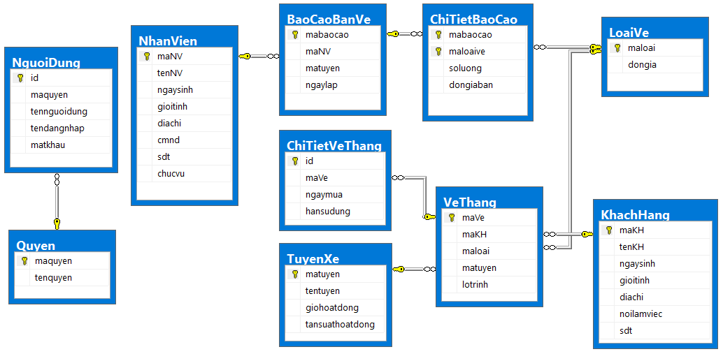

Ảnh 3. 1 Mô hình liên kết các thực thể

# CHƯƠNG 4. LẬP TRÌNH VÀ KIỂM THỬ

**4.1 Môi trường lập trình**

### 4.1.1 Phần mềm Visual Studio 2017

Visual Studio là một công cụ phát triển phần mềm được sử dụng để tạo các chương trình và ứng dụng web của Windows. Bộ phát triển bao gồm một môi trường phát triển tích hợp (IDE) và các công cụ kiểm tra cho tất cả các giai đoạn của quy trình phát triển phần mềm.

Phần mềm Visual Studio được dùng để viết code tạo trang web, các ứng dụng web hay các dịch vụ web. Hiện nay, phần mềm này hỗ trợ đa dạng các ngôn ngữ lập trình như: C++, C, VB.NET, Python, XML/XSLT, JavaScript, HTML/XHTML, CSS,…..Đây là công cụ hỗ trợ tuyệt vời cho các lập trình viên.

Phiên bản Visual Studio 2017 được bổ sung thêm nhiều tính năng và chức năng mới nhằm nâng cao chất lượng đồng thời rút ngắn thời gian phát triển ứng dụng. Với công cụ này, các lập trình viên có thể viết và chạy thử ứng dụng cho Windows 8, Windows 8.1, Windows 10.1…một cách dễ dàng.

Hiện nay, Visual Studio 2017 có 3 phiên bản sau:

* Visual 2017 Community: IDE miễn phí, sử dụng cho các cá nhân, học sinh, sinh viên chưa có kinh phí. Phiên bản này có ít chức năng.
* Visual 2017 Professional: Phiên bản này phát triển với nhiều dịch vụ và quyền lợi đăng ký cho các nhóm nhỏ.
* Visual 2017 Enterprise: Đây là phiên bản cao cấp nhất với đầy đủ các chức năng.

### 4.1.2 Ngôn ngữ C#

C# (hay C sharp) là một ngôn ngữ lập trình đơn giản, được phát triển bởi đội ngũ kỹ sư của Microsoft vào năm 2000. C# là ngôn ngữ lập trình hiện đại, hướng đối tượng và được xây dựng trên nền tảng của hai ngôn ngữ mạnh nhất là C++ và Java.

Tại thời điểm này, C# đứng thứ 4 trong số các ngôn ngữ phổ biến nhất theo bảng xếp hạng PYPL (PopularitY of Programming Language Index - Chỉ số phổ biến của ngôn ngữ lập trình) và đứng thứ 6 trong các ngôn ngữ có nhu cầu cao nhất năm 2018 (theo Truth.com). Cùng với điểm tựa vững chắc là Microsoft, C# chắc chắn sẽ còn được phát triển và sử dụng rất lâu dài. C# đã được phát triển và tích cực hoàn thiện trong gần 20 năm, các tính năng mới vẫn đang tiếp tục được thêm vào trên đà đi lên không ngừng.

Visual Studio - môi trường tích hợp dùng để phát triển phần mềm (IDE) của Microsoft được viết bằng C#. Mặc dù bạn có thể lập trình bằng bất kỳ ngôn ngữ nào trong Visual Studio nhưng tối ưu nhất là sử dụng để phát triển C#.

### 4.1.3 Mô hình MVC trong ASP.NET MVC

Trong khuân khổ dự án, em đã tạo một ứng dụng web với ASP.NET MVC (Modal - View - controller). Mô hình phân bố source code thành 3 phần, mỗi thành phần có một nhiệm vụ riêng biệt và độc lập với các thành phần khác.

* Controller tương tác với qua lại với View
* Controller tương tác qua lại với Model
* Model và View không có sự tương tác với nhau mà nó tương tác với nhau thông qua Controller.

Quy trình xử lý dữ liệu của hệ thống: Yêu cầu từ người dùng sẽ được router hệ thống xử lý và chọn controller . Controller điều hướng đến Service thích hợp với từng tác vụ . Kết quả sẽ được render ra View và trả về cho người dùng.

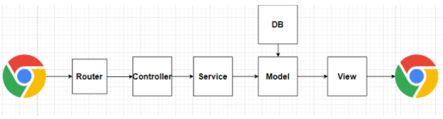

Ảnh 4. Quy trình xử lý hệ thống

**4.2 Kiểm thử chương trình**

- Hiển thị giao diện trang đăng nhập hệ thống

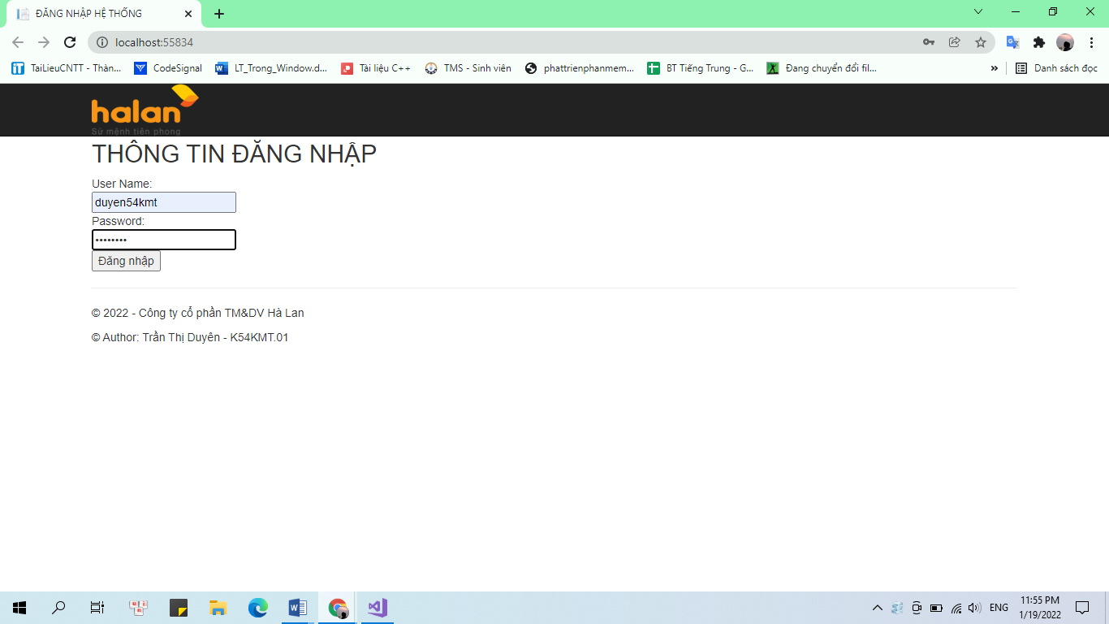

Ảnh 4. Giao diện Trang chủ

- Danh mục theo dõi bán vé: Hiển thị thông tin báo cáo bán vé của nhân viên, các chức năng cập nhật

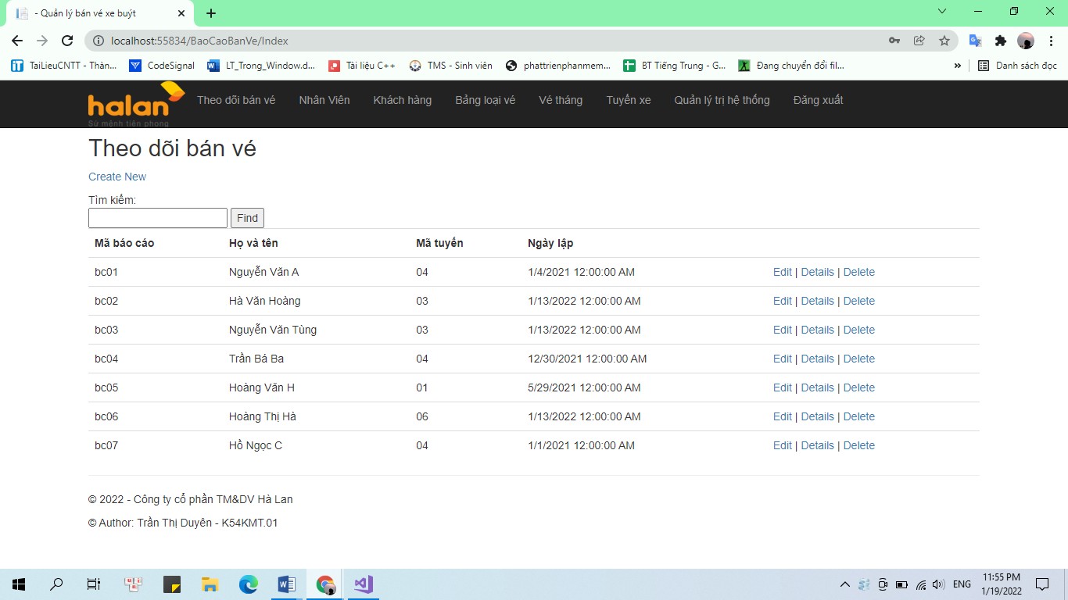

Ảnh 4. Giao diện trang Theo dõi bán vé

- Danh mục nhân viên: Hiển thị thông tin nhân viên, các chức năng cập nhật

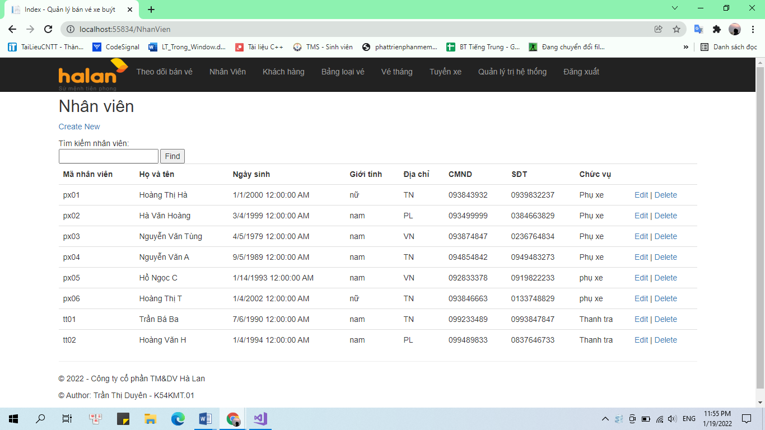

Ảnh 4. Giao diện trang Nhân viên

- Danh mục khách hàng: Hiển thị thông tin khách hàng, các chức năng cập nhật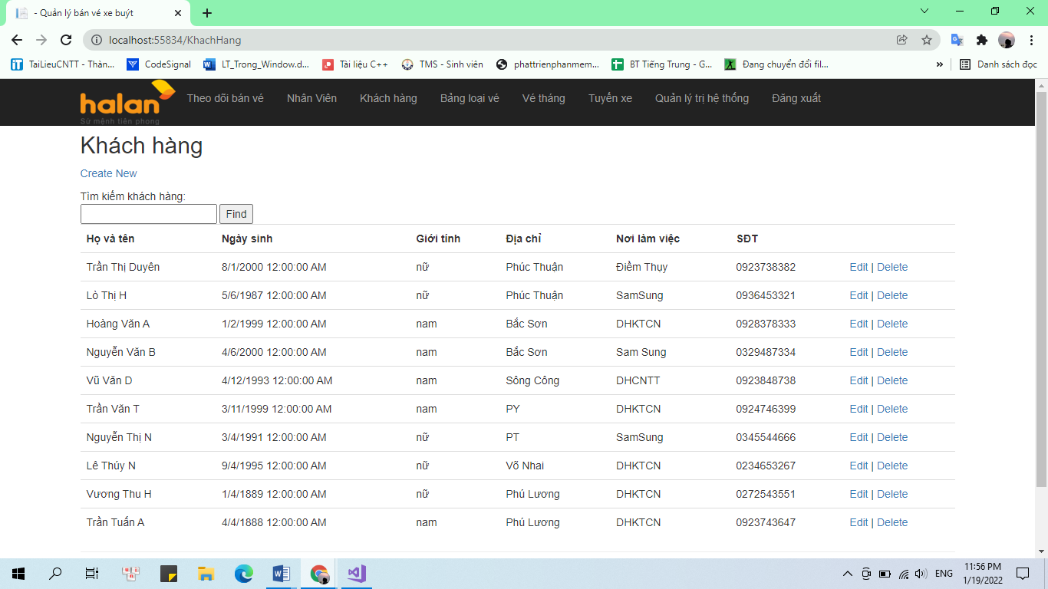

Ảnh 4. Giao diện trang Khách hàng

- Danh mục bảng loại vé: Hiển thị thông tin loại vé, các chức năng cập nhật

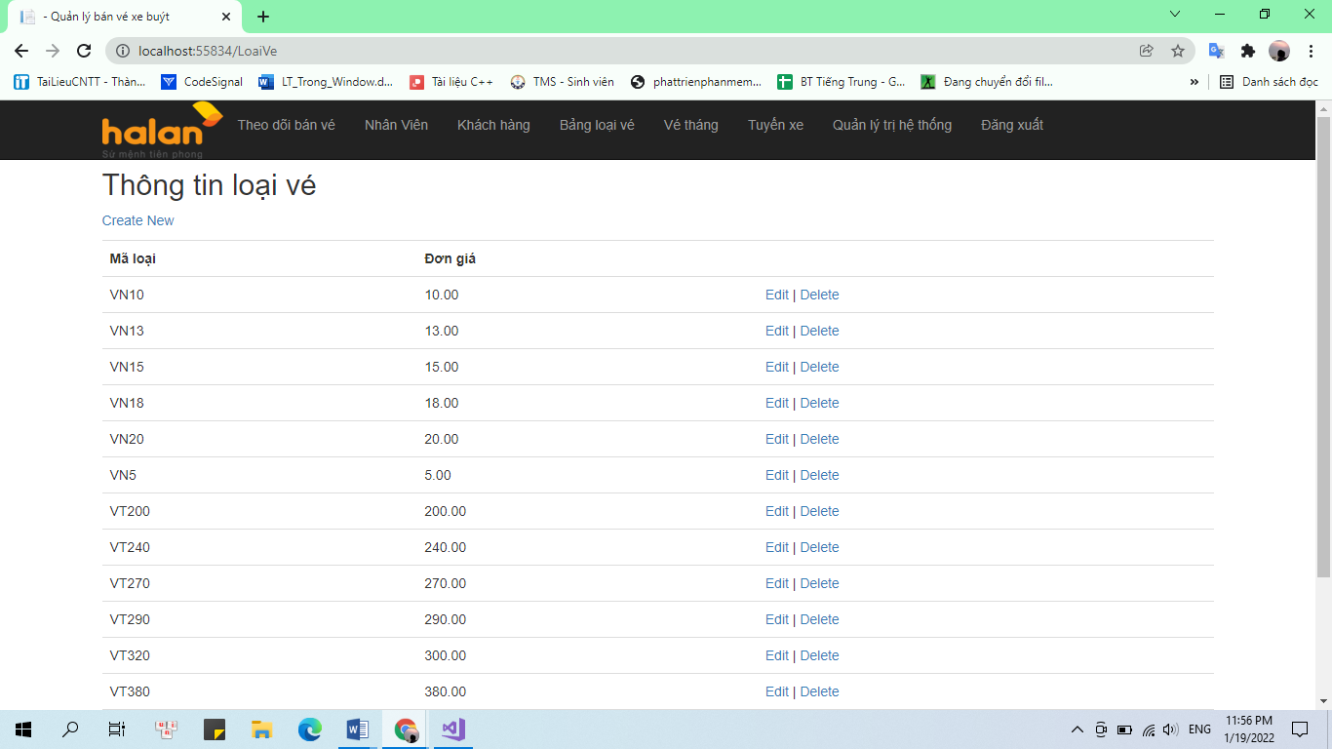

Ảnh 4. Giao diện trang Loại vé

- Danh mục vé tháng: Hiển thị thông tin vé tháng các chức năng cập nhật

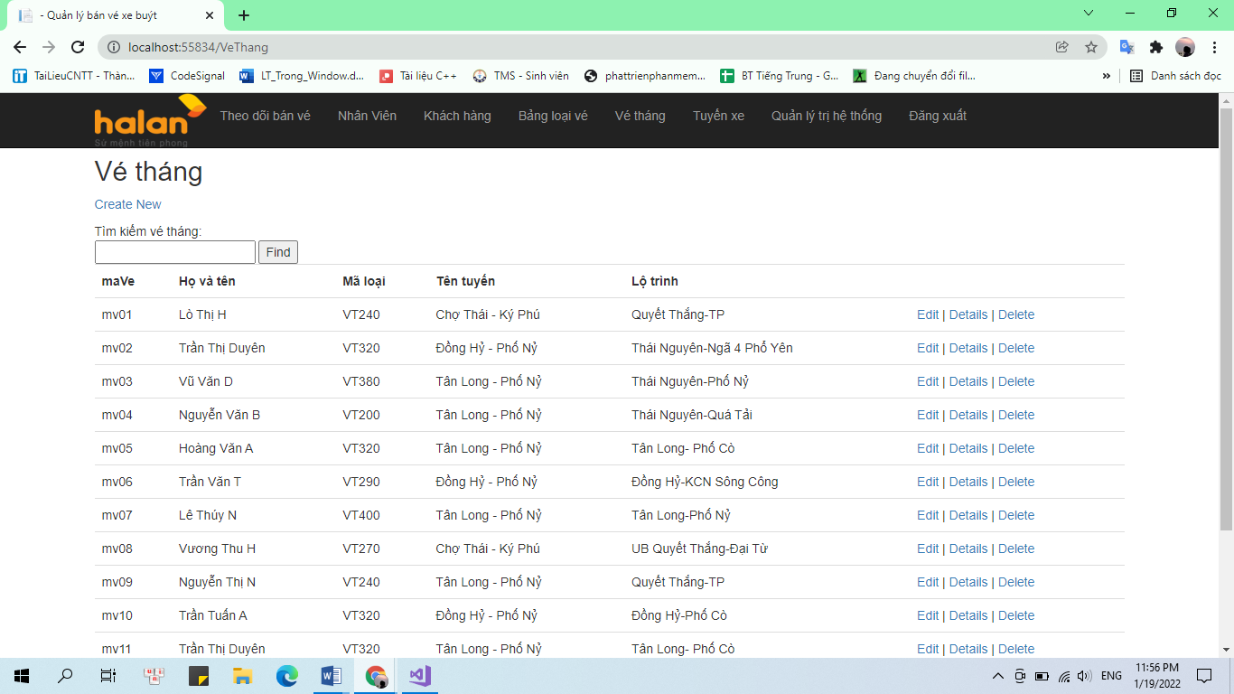

Ảnh 4. Giao diện trang Vé tháng

- Danh mục tuyến xe: Hiển thị thông tin tuyến xe, các chức năng cập nhật

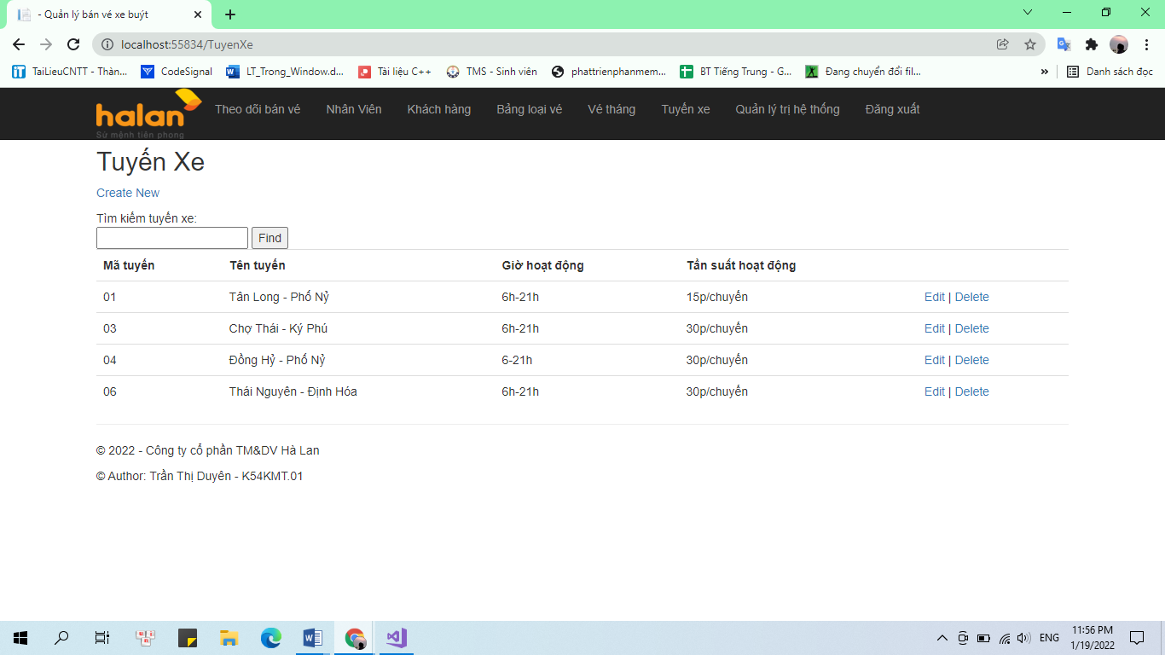

Ảnh 4. Giao diện trang Tuyến xe

- Danh mục quản trị hệ thống: Hiển thị thông tin tài khoản người dùng, các chức năng cập nhật

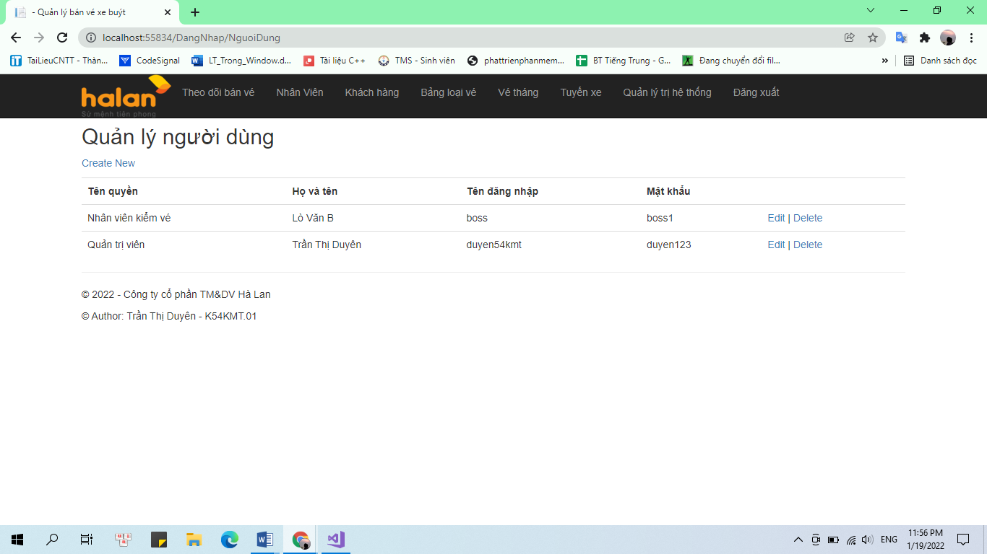

Ảnh 4. 9 Giao diện trang Quản trị hệ thống

# CHƯƠNG 5. ĐÁNH GIÁ VÀ KẾT LUẬN

## 5.1 Đánh giá hệ thống

### 5.1.1 Kết quả đạt được

- Phân tích và thiết kế toàn bộ hệ thống thống quản lý bán vé xe buýt cho công ty CP TM&DV Hà Lan.

- Chọn hệ quản trị cơ sở dữ liệu, tiến hành lập trình và kiểm thử.

*Ưu điểm:*

- Hệ thống về cơ bản đã đáp ứng được công tác quản lý, giải quyết đ­ược phần nào những vấn đề của thực tế đề ra.

- Lưu trữ được khối lượng dữ liệu lớn

- Tiết kiệm thời gian, công sức cho người quản lý cũng như nhân viên

- Web Application đã phác họa được các form cần thiết cho việc quản lý và có một số chứ năng cơ bản.

*Nhược điểm:* Các chức năng chương trình còn sơ sài và Web chưa hoàn thiện

### 5.1.2 Hướng phát triển

Tiếp tục xây dựng, phát triển chương trình thành một trang web hoàn thiện, quản lý được nhiều thông tin khác với các chức năng tìm kiếm, sửa, xóa, thống kê hoàn thiện hơn.

## 5.2 Kết luận

Tin học hoá trong công tác quản lý quản lý xe buýt là đề tài có tính chất thực tế. Nếu đề tài này được hoàn thiện và áp dụng vào thực tế thì nó sẽ nâng cao được hiệu quả công tác quản lý, giúp cho công ty nói chung và nhân viên công ty nói riêng có thể giảm bớt khó khăn, tránh được sai sót trong công việc đồng thời nâng cao hiệu quả công việc, giảm bớt được rất nhiều thời gian trong việc lập báo cáo thống kê, tra cứu... Tạo điều kiện phục vụ tốt hơn cho công ty.

Mặc dù, trình độ của em là có hạn và chưa có nhiều kinh nghiệm với bài toán quản lý nên đề tài của em vẫn còn tồn tại nhiều những thiếu sót, hạn chế nhất định. Tuy nhiên, em đã rút ra rất nhiều kinh nghiệm cho bản thân về cách làm đề tài quản lý, cũng như cách tương tác với mô hình MVC trong ASP.NET. Đây là một đề tài rất thú vị, em sẽ cố gắng hoàn thiện chương trình với đầy đủ tính năng mà em đã phân tích.

# TÀI LIỆU THAM KHẢO

[1]. Nguyễn văn Ba, Phân tích thiết kế hệ thống

[2]. Lê Tiến Vương, Cở sở dữ liệu quan hệ, NXB khoa học và kỹ thuật 1998

[3]. Trần Thanh, Bài giảng phân tích thiết kế hệ thống

[4]. Trần Đình Quế, Giáo trình Phân tích và thiết kế hệ thống thông tin

[5]. Mô hình quan hệ - thực thể (Entity – Relationship Model)

URL: <https://viblo.asia/p/mo-hinh-quan-he-thuc-the-entity-relationship-model-oOVlYEenl8W>